データカタログ

概要
データカタログは、管理者権限を持たないユーザーもログスキーマとテーブル間の関係を確認できるようにする機能で、バージョン4.0.2507.0で導入されました。分析 > データカタログメニューから利用でき、管理者またはDATA_CATALOG_VIEW権限が付与されたユーザー役割がアクセスできます。ログスキーマとテーブルは密接に関連していますが、一般ユーザー権限ではログスキーマにアクセスできず、クエリ作成に支障が生じていました。
これからは、特定のログスキーマが適用されたテーブルのリストを照会したり、自分に権限が付与されているテーブルに関連付けられたログスキーマを確認したりできます。データカタログを通じて、ログスキーマを構成するフィールドの型、名前、表示名といった構造情報を簡単に把握できるため、ログやクエリでどのデータを加工すれば有意義な結果を得られるかを判断するのに役立ちます。

画面構成
データカタログ画面は、左側のナビゲーションパネルと右側のデータプレビュー領域で構成されます。
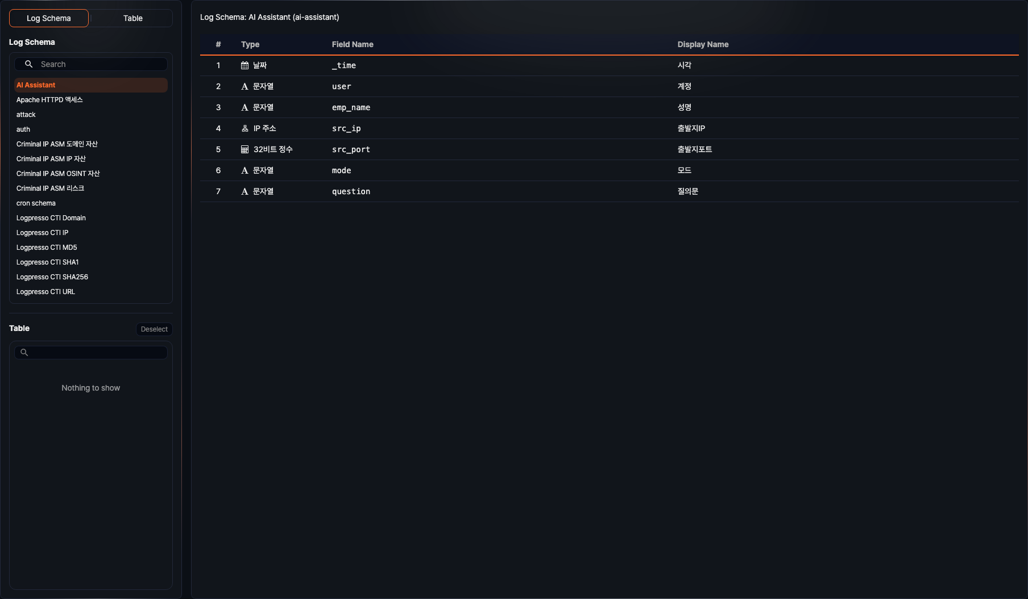
- スイッチ: ログスキーマ、テーブルのどちらを基準に探索するかを選択します。
- 検索ボックス: ログスキーマリストは名前で検索できる入力ボックスを、テーブルリストはツリー構造の組み込み検索を提供します。
- ログスキーマリスト: 現在の探索基準に応じて選択可能なログスキーマを表示します。
- テーブルリスト: 現在の探索基準に応じて選択可能なテーブルをグループツリー形式で表示します。
- データグリッド: 選択したログスキーマとテーブルを基準に正規化されたデータを表示します。
- フィルター: データグリッド上部でフィールド条件を追加して、目的のレコードのみを表示できます。
- ページサイズ/ページ移動: 下部で一度に表示する件数と現在のページを調整します。
データグリッドは、選択したログスキーマを基準に正規化されたカラムを表示します。同じテーブルでも、ログスキーマを切り替えると表示されるフィールド構成が変わることがあります。

ログスキーマ基準のテーブル照会
スイッチでログスキーマを選択した後、ログスキーマリストから1件選択すると、該当のログスキーマに関連付けられたテーブルリストを確認できます。
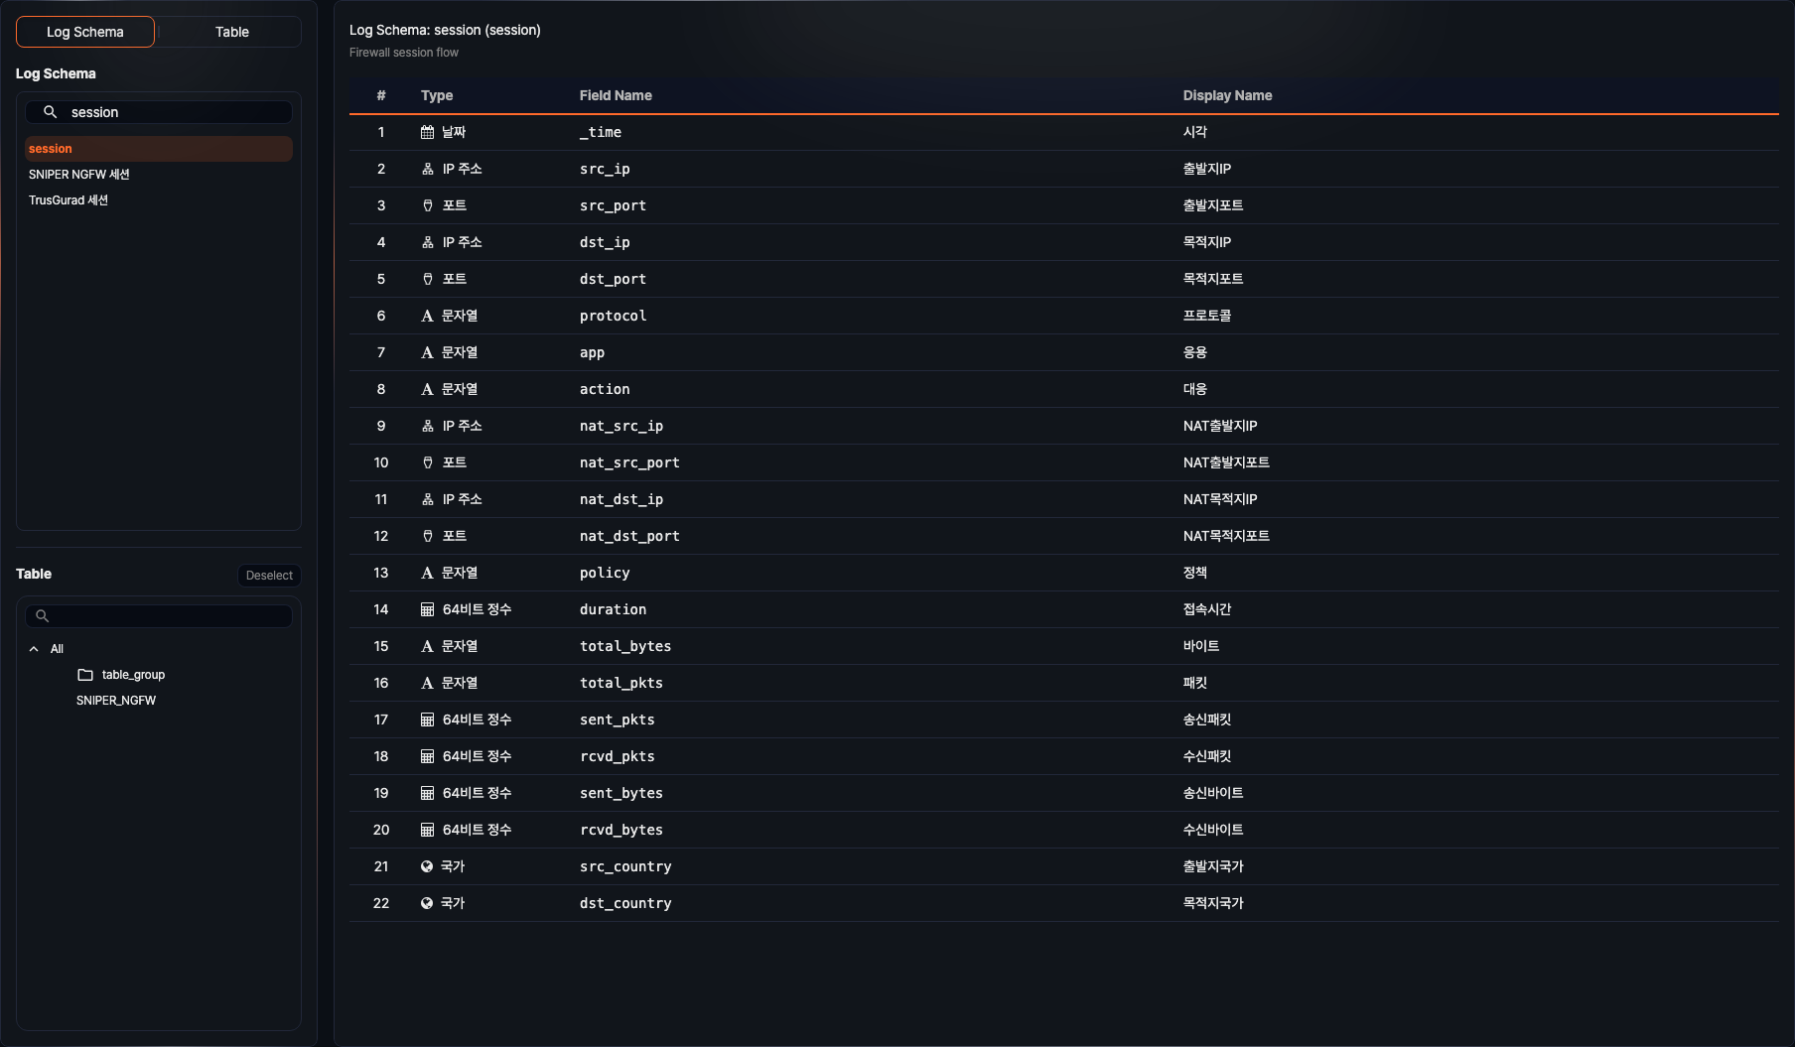
- ログスキーマ名と表示名は、ログイン中のユーザーの言語設定に従います。
- テーブルリストには、選択したログスキーマが適用されているテーブルのうち、ユーザーに照会権限があるものだけが表示されます。
- リストからテーブルを選択すると、テーブルに保存されているデータと、該当のログスキーマを基準に正規化されたフィールドをあわせて確認できます。
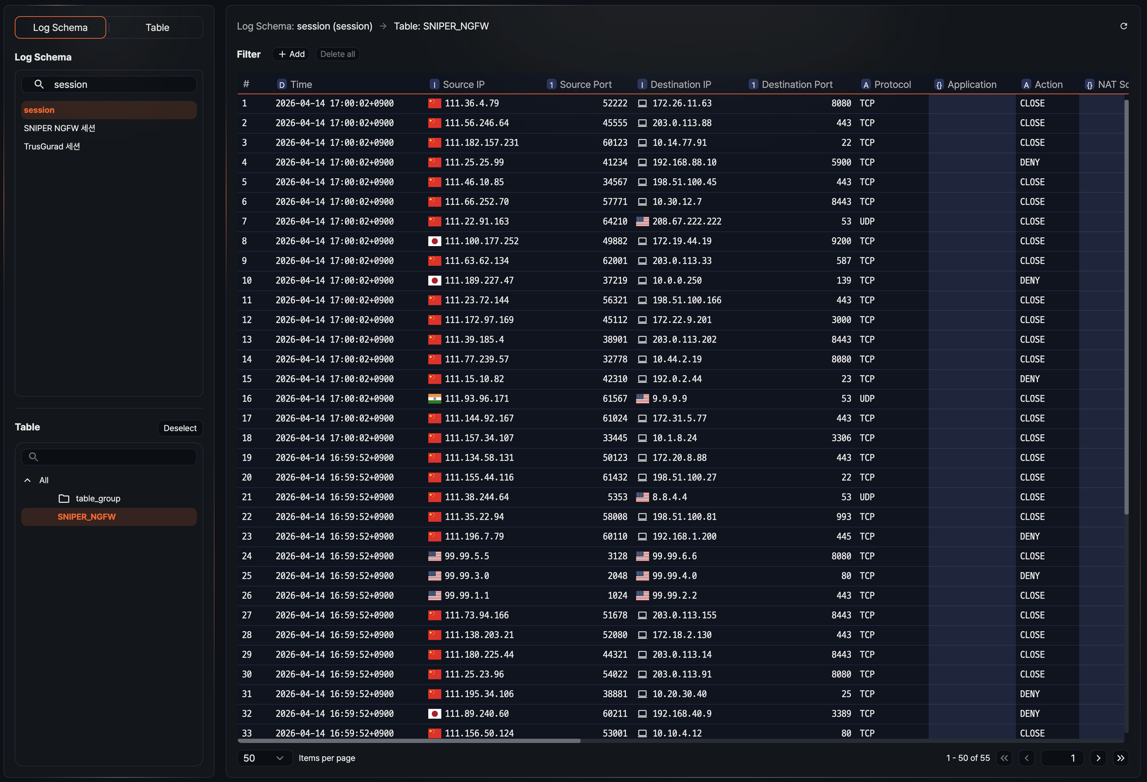
- データは、選択したログスキーマに従って正規化された形式で表示されます。
- 上部のアイコンをクリックすると、選択したテーブルのデータを再読み込みできます。
- ログで提供される一部の機能を、同じ画面で活用できます。
- フィールド値を基準に条件を指定するフィルター機能で、目的のデータのみに絞り込んで表示できます。
- 照会したデータのフィールドをソートしたり、表示方法を変更したりしながら、必要な情報を確認できます。

テーブル基準のログスキーマ照会
スイッチでテーブルを選択すると、ユーザーに照会権限があるテーブルリストを先に確認できます。この中から1件選択すると、主画面には該当のテーブルに保存されているデータの一部が表示され、あわせて関連付けられたログスキーマリストを確認できます。
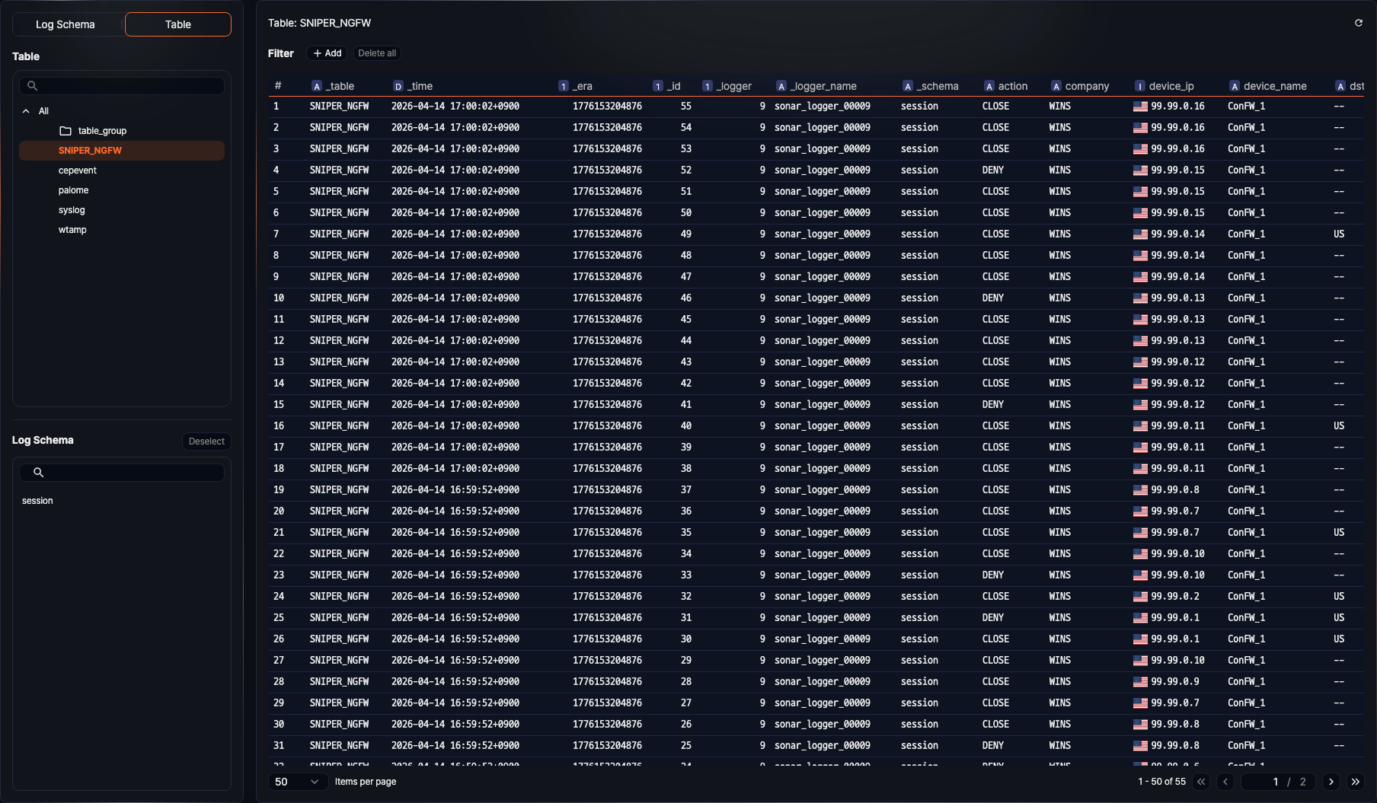
- ログスキーマリストには、選択したテーブルに関連付けられたログスキーマが表示されます。
- 1つのテーブルは、1つ以上のログスキーマと関連付けることができます。
- リストからログスキーマを選択すると、該当のログスキーマのフィールド構造を確認できます。
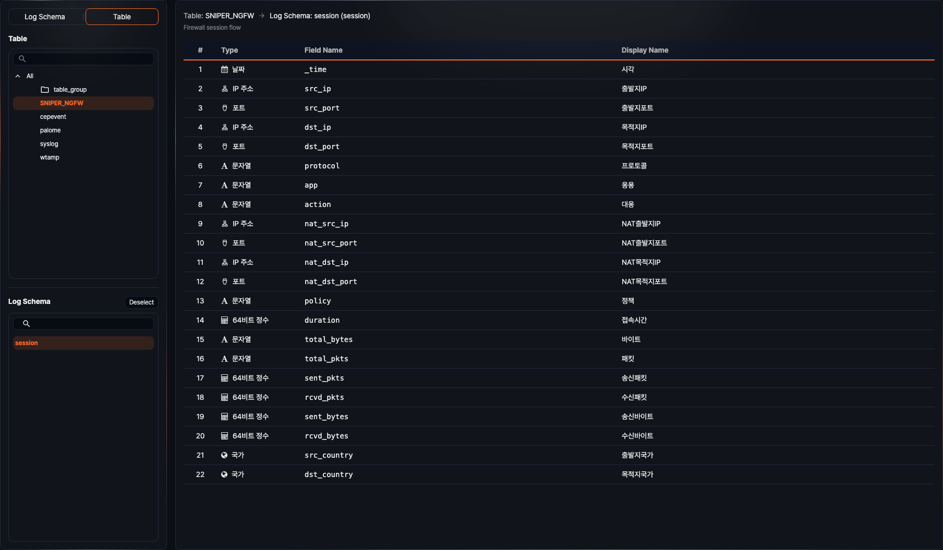

データカタログの活用
ログスキーマを基準にテーブルリストを照会して、特定のログスキーマがどのテーブルに適用されているかを確認できます。
テーブルを基準にログスキーマリストを照会して、テーブルに適用されているログスキーマと各スキーマのフィールド情報を確認できます。
データ構造と流れを事前に把握することで、クエリ作成、ログ照会、データ加工に必要な情報を素早く見つけられます。

